硫酸钠是制造纸浆、染料稀释剂、医药品等的重要原料。某硫酸钠粗品中含有少量CaCl₂和MgCl₂，实验室进行提纯的流程如下，回答下列问题：
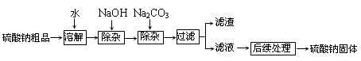
（1）用Na OH和Na₂CO₃除杂时，反应的化学方程式分别为（ ）
A. NaOH＋MgCl₂＝Mg（OH）₂＋2NaCl；Na₂CO₃＋CaCl₂＝CaCO₃＋2NaCl
B. 2NaOH＋MgCl₂＝Mg（OH）₂＋2NaCl；Na₂CO₃＋CaCl₂＝CaCO₃↓＋2NaCl
C. 2NaOH＋MgCl₂＝Mg（OH）₂↓＋2NaCl；Na₂CO₃＋CaCl₂＝CaCO₃＋2NaCl
D. 2NaOH＋MgCl₂＝Mg（OH）₂↓＋2NaCl；Na₂CO₃＋CaCl₂＝CaCO₃↓＋2NaCl
（2）NaOH和Na₂CO₃如果添加过量了，可加入适量（ ）溶液除去。
A. 稀盐酸 B. 稀硫酸 C. 氢氧化钙溶液 D. 水
（3）“后续处理”的主要操作是蒸发，为了获得纯净的硫酸钠，应蒸发至（ ）
A. 完全蒸干时停止加热
B. 快干时停止加热，利用余热蒸干
C. 有大量固体析出时停止加热，过滤弃去剩余的少量溶液
（4）已知硫酸钠的溶解度随温度变化的曲线如图所示。40℃时，100 g蒸馏水中溶解（ ）硫酸钠达到饱和。
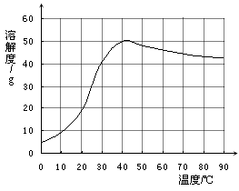
A. 50 B. 50克 C. 150 D. 150克
（5）将该饱和溶液升高温度至90℃，观察到的现象是（ ）
A. 有晶体析出 B. 液体沸腾 C. 无晶体析出 D. 以上都不正确
解析：
加入的氢氧化钠能与氯化镁反应生成氢氧化镁沉淀，除去镁离子，碳酸钠能和氯化钙反应生成碳酸钙沉淀，除去钙离子。过滤，可将两种沉淀除去。两个反应中都生成少量的氯化钠，故加热蒸发时当有大量固体析出时停止加热，过滤弃去剩余的少量溶液，可将氯化钠也一并除去。
答案：（1）D；（2）B；（3）C；（4）B；（5）A

